entitas sistem Perpustakaan Sederhana

1. Anggota
2. Buku
3. Petugas

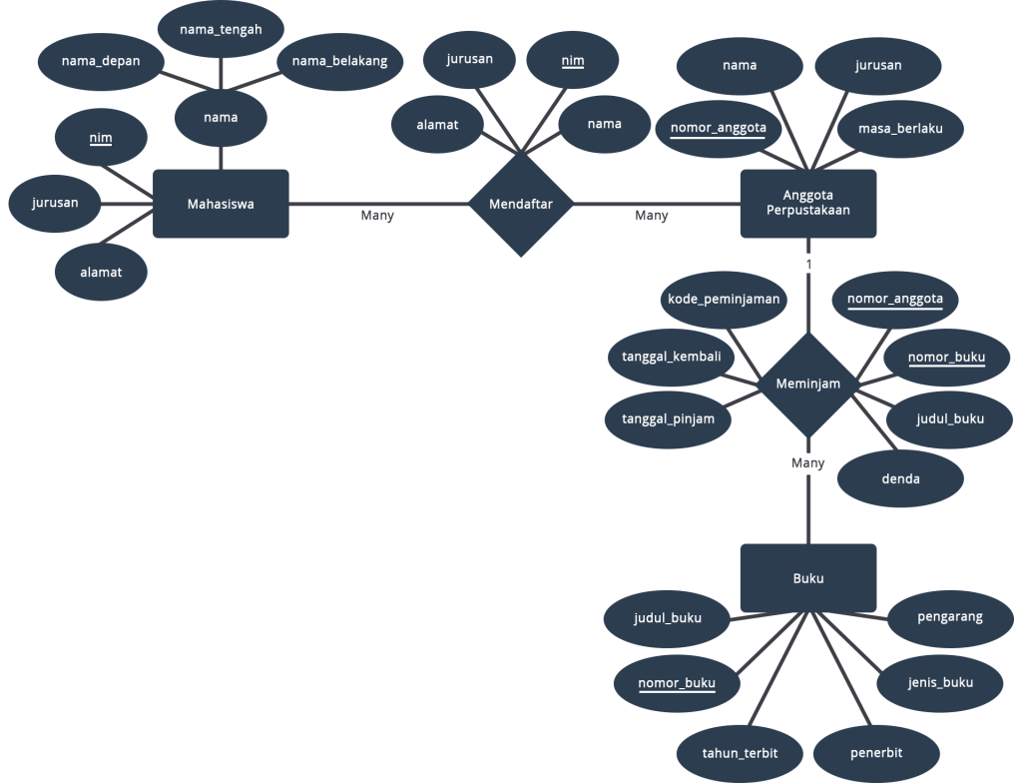

Keterangan : Harusnya Simbol belah ketupat (mendaftar, meminjam) menjadi persegi panjang.

**Contoh entitas dan Atribut pada ERD Perpustakaan :**

**Buku**

* ID_Buku (Primary Key)
* Judul
* Pengarang
* Penerbit
* Tahun_Terbit
* Kategori

**Anggota**

* ID_Anggota (Primary Key)
* Nama
* Alamat
* Tanggal_Lahir
* Nomor_Telepon

**Peminjaman**

* ID_Peminjaman (Primary Key)
* ID_Anggota (Foreign Key)
* ID_Buku (Foreign Key)
* Tanggal_Pinjam
* Tanggal_Kembali

**Karyawan**

* ID_Karyawan (Primary Key)
* Nama
* Jabatan
* Tanggal_Masuk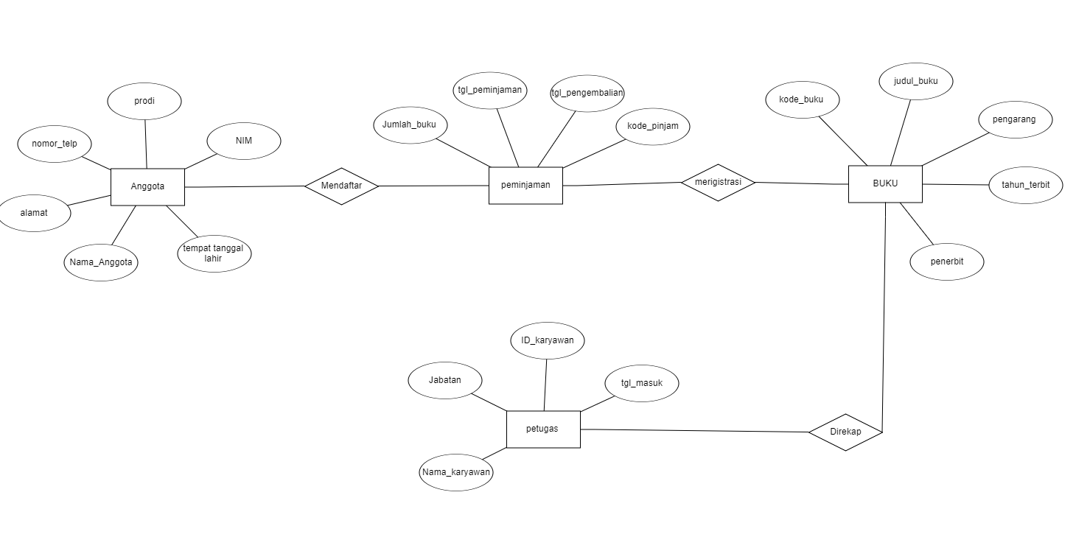

Keterangan:

1. Entitas : Simbol Kotak
2. Atribut: Simbol Lonjong
3. Realation : Ketupat

satu kesatuan entitas disebut database.